Hannes Barandun
Bahnhofstrasse 21, 7260 Davos Dorf
Telefon: +41 79 413 04 33
E-Mail:barandun.h@bluewin.ch

Davos, 15.12.2026

Einladung

Liebe Freunde

Ich lade euch einmal mehr recht herzlich ins Restaurant Extrablatt, Promenade 90, in 7270 Davos Platz ein, das von José Dias, dem Restaurantleiter sämtlicher Kongressbetriebe, mit viel Engagement und Charme geführt wird.

Nach der wie gewohnt kurzen GV 2026 hält unser Neumitglied Dr. Markus Dieth, Regierungsrat des Kantons Aargau und Präsident der KdK, einen Vortrag.

Marc Gianola, der CEO des HCD, stellt uns freundlicherweise erneut die Präsidenten-Lounge zu einem Freundschaftspreis zur Verfügung und orientiert uns über Insiderinformationen.

Samstag, den 28. Februar 2026

GV : 14.30 Uhr im Restaurant Extrablatt, Promenade 90, 7270 Davos Platz

Vortrag Dr. Markus Dieth : 15.00 Uhr im Restaurant Extrablatt, Promenade 90, 7270 Davos Platz

CEO HCD Marc Gianola : 15.30 Uhr im Restaurant Extrablatt, Promenade 90, 7270 Davos Platz

Apéro : 15.45 Uhr im Restaurant Extrablatt, Promenade 90, 7270 Davos Platz

Gourmet-Lunch : 16.15 Uhr im Restaurant Extrablatt, Promenade 90, 7270 Davos Platz

Eishockeyspiel : 19.30 Uhr vor dem VIP Eingang Nord beim Eisstadion

Kosten : CHF 135.- (Weindegustation, Lunch, Mineralwasser, Kaffee/Tee)

Den Teilnehmern, die ein Ticket für den Match HCD-Kloten benötigen, wird ein Betrag von CHF 50.- belastet.

Anmeldung : Bis spätestens Samstag, den 14. Januar 2026

Jose Dias, CEO des Kongresszentrums und das Komitee des Gourmet-Clubs Graubünden freuen sich, euch am Samstag, den 28. Februar 2026, an diesem Event begrüssen zu dürfen.

Ihr werdet mit Sicherheit einmal mehr interessante Ausführungen der beiden Referenten und einen kulinarisch hochstehenden Anlass erleben.
Herzliche Grüsse

Gourmet-Club Graubünden
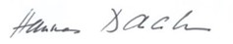

Euer Hannes

Nächste Meetings:

14.03.2026: Restaurant Banks im Hotel Trois Rois, 4051 Basel / Besichtigung Antiquitätenmuseum, 4051 Basel

11.04.2026: Hotel Balm, 6045 Meggen / Führung Destillerie Z’ Graggen, 6424 Lauerz

Häppchen

Weissbrot mit Schafsmilchkäse «Dolly» vom Jumi Zwiebelkonfi & Tannenhonig

Roastbeef Canapé mit Belperknollencreme & konfierter Datteltomate

Weizenblinis mit gebeiztem Lachs aus Lostallo & Yuzo Kaviar

Kartoffelwaffel gefüllt mit Blumenkohlcreme und schwarzer Baumnuss

Pinot Blanc AOC GR (2024 Goldmedaille) / 100% Weissburgunder / Thürer Weine Malans

Collazzi Bianco Toscana IGT / Tenuta Collazzi / 50% Fiano & 50% Sauvignon Blanc

Bellori DO Rueda / Bodegas Bellori / 100% Verdejo

Tenuta Collazzi / Cabernet Sauvignon, Cabernet Franc, Merlot, Petit Verdot

Bodegas Licinia / Tempranillo, Cabernet Sauvignon, Syrah, Merlot

Lobo de Vasconcellos / Cabernet Sauvignon, Touriga Nacional, Alicante Bouschet, Syrah

Menu

Amuse-Bouche

****
Tatar vom Bündner Kalb
Gebratene Pilze
Sbrinz Glace und knuspriges Eigelb

****
Strozzapreti Pasta im Krustentier Schaum mit Carabineros
Vanille Tomaten Olivenöl Kaviar

****
Birnen-Safran-Sorbet mit Williams

****
Grosse Piece vom Simmentaler Weiderind an Burgunderjus Marktgemüse Kartoffel Donut

****
Weisses Kaffeemousse im Baumkuchenmantel
Mandarinen Sorbet

****
Friandises

Restaurant Extrablatt

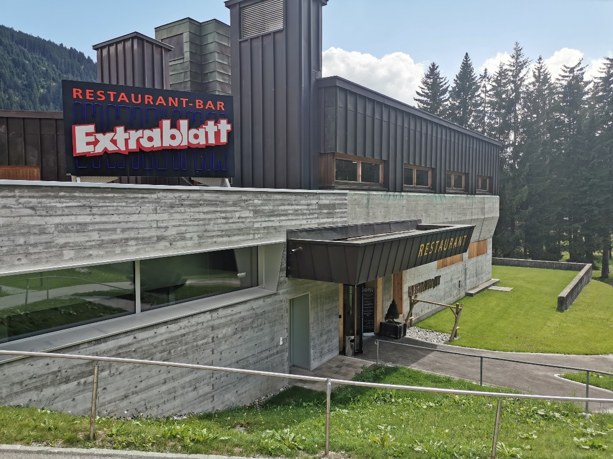

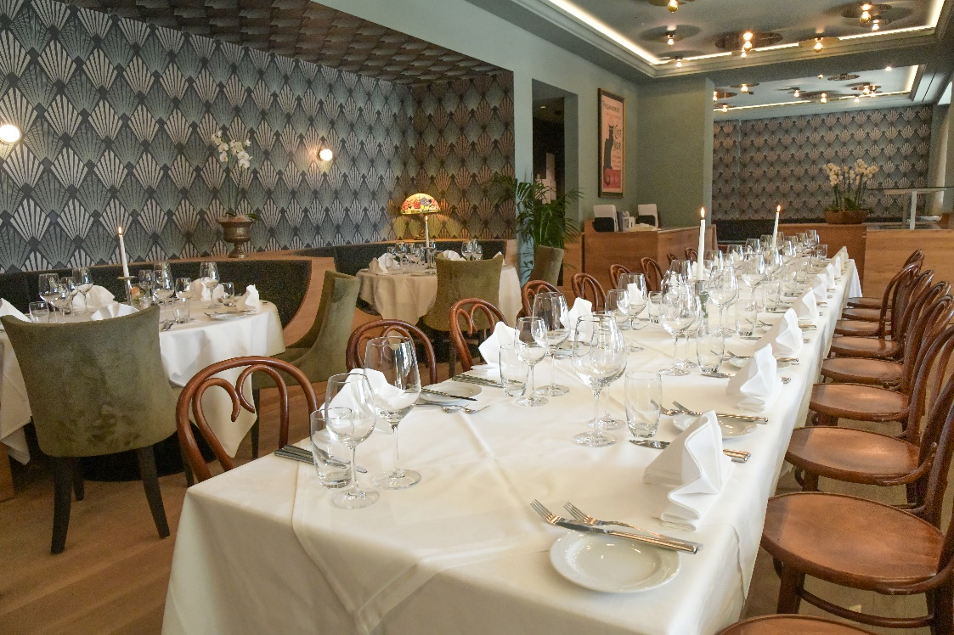

Eisstadion

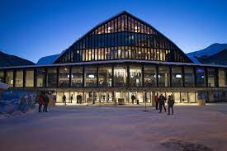

Arena HCD

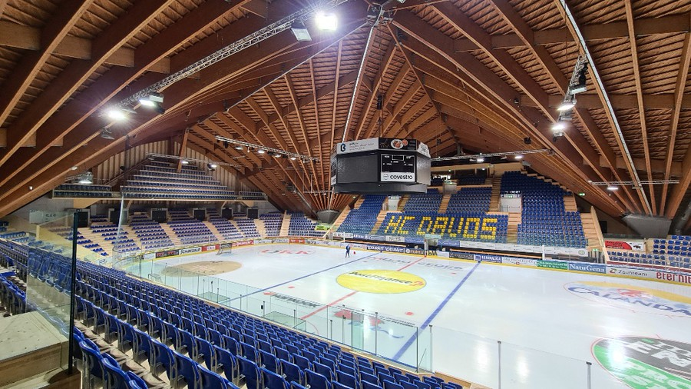

Gourmet-Lunch Restaurant Extrablatt

GV / Vorträge Dr. Markus Dieth & Marc Gianola

Samstag, den 28. Februar 2026

Promenade 90, 7270 Davos Platz

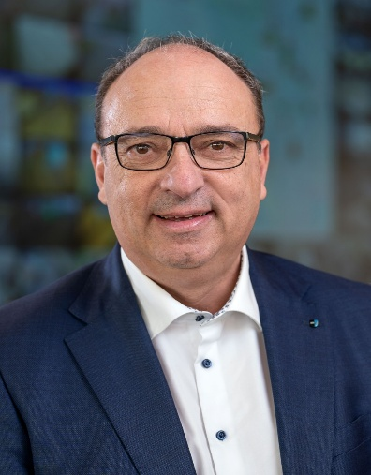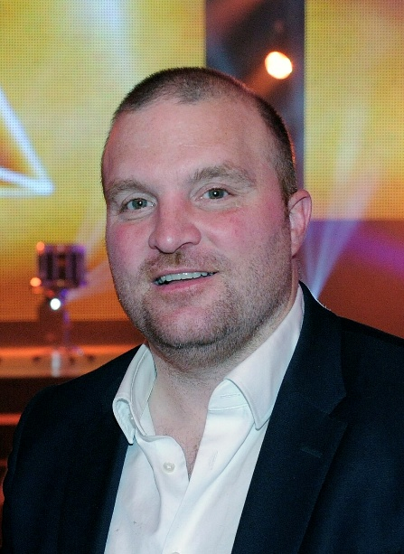

Dr. Markus Dieth, RR AG Marc Gianola, CEO HCD

Anmeldung:

Mitglieder:
Name / Vorname: ................................................................................................
Name / Vorname: ................................................................................................

Kein Bedarf für ein Ticket für das Hockeyspiel HCD-EHC Kloten
Name / Vorname: ................................................................................................
Name / Vorname: ................................................................................................

Anmeldefrist:

Bis spätestens Samstag, den 14. Januar 2026

Ich bitte euch um Anmeldung mit E-Mail (barandun.h@bluewin.ch) oder per Post.

